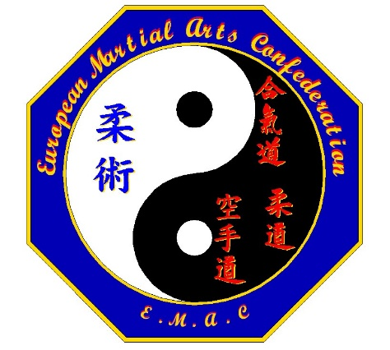
Inscription Stage International Genkotsu-Emac 18-19/04/2015
Nom Club :………………………………………….
Adresse :……………………………………………..
……………………………….................................
 |  |  | Stage  Samedi |  | Stage  Dimanche |  | Stage  2 jours
 | NOM | PRENOM | Adultes | Enfants | Adultes | Enfants | Adultes | Enfants
1
2
3
4
5
6
7
8
9
10
11
12
13
14
15
16
17
18
19
20
Sensei :………………………………………………
Adresse e-mail :………………………………………………
Stage Adultes (1 jour) | 15 euros * ............=…………
Stage Adultes (2 jours) | 25 euros * ………… =…………
Stage Enfants (1 jour) | 12 euros * ………… =…………
Stage Enfants (2 jours) | 20 euros * ………… =…………
 | Total = ……………………….

Veillez renvoyez le document d’inscription à Steve Clara avant le 31/03/2015 à l’adresse e-mail suivante : " clara5335@hotmail.com "

Veillez verser le montant sur le comte CCP : BE33751205097446 ou payez sur place

